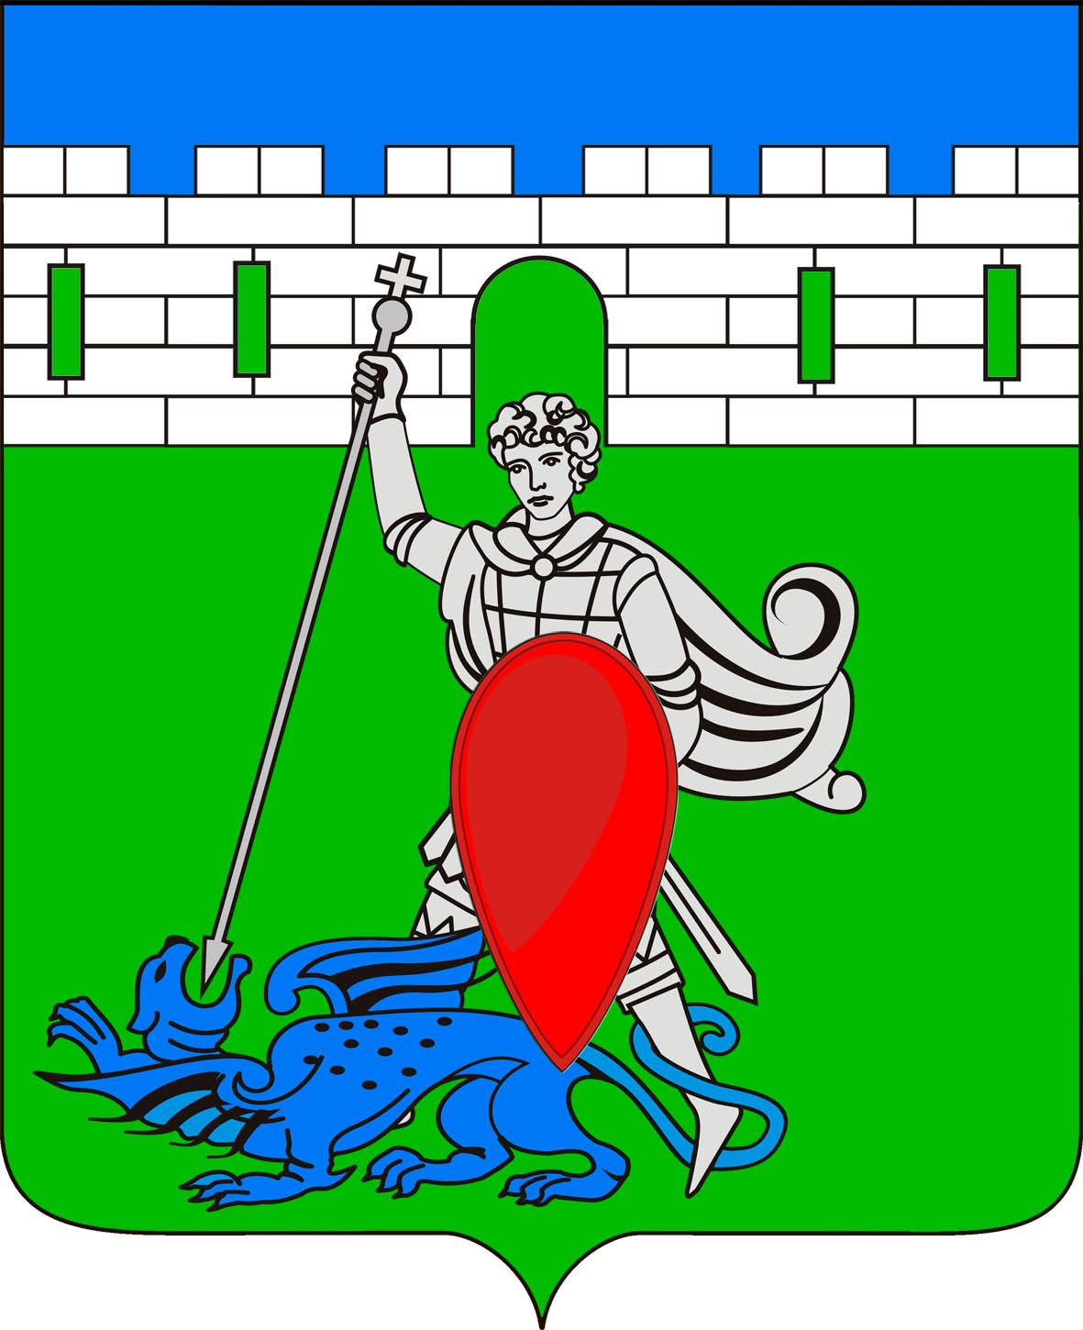

РЕШЕНИЕ
Совета Пригородного сельского поселения Крымского района

от 08.06.2017 № 130
хутор Новоукраинский

Годовой отчет об исполнении бюджета Пригородного сельского

поселения Крымского района за 2016 год

Заслушав и обсудив отчет главного специалиста Администрации Пригородного сельского поселения Крымского района об исполнении бюджета Пригородного сельского поселения Крымского района за 2016 год, на основании пункта 1 статьи 9 Бюджетного кодекса Российской Федерации подпункта 1 пункта 1 статьи 14 Федерального закона от 6 октября 2003 года № 131 «Об общих принципах организации местного самоуправления в Российской Федерации» руководствуясь Уставом Пригородного сельского поселения Крымского района, положением о бюджетном процессе в Пригородном сельском поселении Крымского района утвержденного Советом Пригородного сельского поселения Крымского района от 22.03.2017 года № 123 «О бюджетном процессе Пригородного сельского поселения Крымского района», Совет Пригородного сельского поселения Крымского района РЕШИЛ:
1. Утвердить отчет администрации Пригородного сельского поселения Крымского района об исполнении бюджета Пригородного сельского поселения за 2016 год по доходам в сумме 22321,6 тысяч рублей (приложение № 1), по расходам 22066,2 тысяч рублей (приложение № 2,3), источники внутреннего финансирования бюджета в сумме 255,4 тысяч рублей (приложение № 4), перечень муниципальных программ предусмотренных к финансированию из бюджета Пригородного сельского поселения Крымского района в 2016 году (приложение № 5)
2. Опубликовать отчет об исполнении бюджета Пригородного сельского поселения Крымского района за 2016 год в газете «Призыв».
3. Настоящее решение вступает в силу со дня его официального опубликования.

Глава Пригородного сельского
поселения Крымского района В.В.Лазарев

